江西华恒工程检测有限公司
职业卫生项目信息公开卡
项目/报告编号:HH24JC08
报告完成时间：2024年9月3日
网站公开时间：2024年9月24日
用人单位名称 | 江西华炜电气技术有限公司
用人单位地址 | 江西省高安市石脑镇
联系人 | 吴微 13459535862
报告名称 | 江西华炜电气技术有限公司2024年度职业病危害定期检测报告
项目组人员 | 彭成韬、熊勇华、胡刚艳、罗丽萍
现场调查人员 | 彭成韬、熊勇华 | 采样/检测人员 | 彭成韬、熊勇华
现场调查时间 | 2024年7月16日 | 采样/检测时间 | 2024年7月17日
调查陪同人 | 吴微 | 采样陪同人 | 吴微
现场调查影像资料 |  | 现场采样、现场检测的影像资料
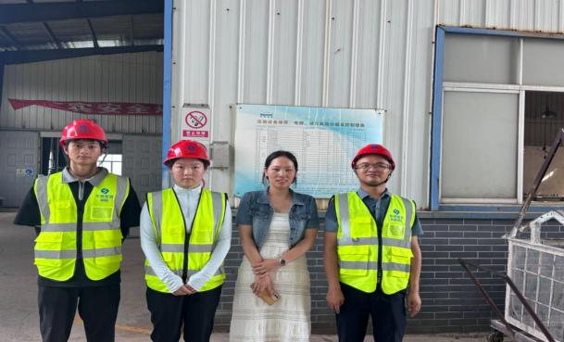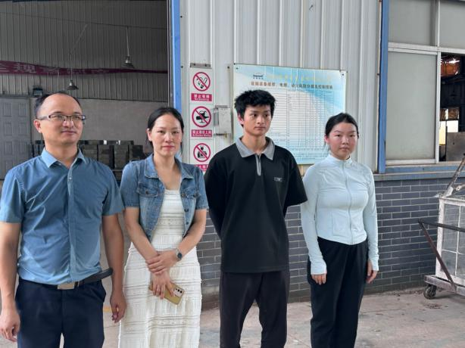 |  | 